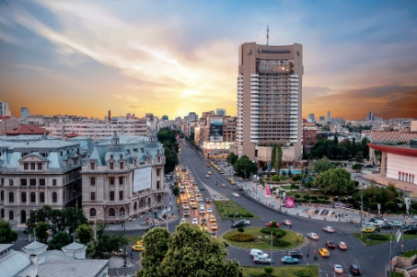
Caracterizarea geografică a oraşului Bucureşti
- Este capitala Romaniei
- Are aproximativ 2 milioane de locuitori ( 10% din populaţia Romaniei ), fiind între primele 200 de oraşe ale lumii
- Este situat în Câmpia Română ( Câmpia Vlăsiei ) în partea de sud a ţării.
- Este străbătut de văile râurilor Dâmboviţa ( în centru ) şi Colentina ( în nord ). Aceste râuri străbat capitala pe direcţia NV-SE. În Nord există lacuri de agrement : Tei, Floreasca, Herăstrău
- Are o climă temperat continentală moderată şi de tranziţie fiind situat în etajul climatic de câmpie
- Localizarea Bucureştiului are şi consecinţe nefavorabile ( temperaturi scăzute iarna, secete îndelungate, poluare , temperaturi ridicate vara, pe linia de propagare a undelor seismice produse de cutremurele din Vrancea )
- Oraşul a fost intens locuit de-a lungul timpului
- Vlad Ţepeş a mutat capitala aici în sec. XV-lea de la Târgovişte
- Se spune că ar fi fost întemeiat de ciobanul Bucur
- Oraşul a devenit important după Unirea Principatelor Române din 1859
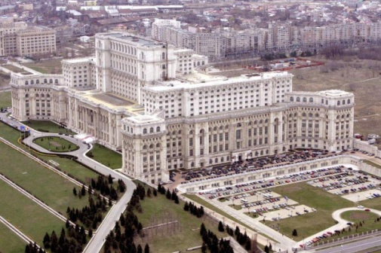
- În perioada interbelică au fost desecate mlaştinile din Nordul Capitalei
- Au apărut fabrici prin dezvoltarea industriei.
- După al doilea război mondial s-a produs o industrializare forţată din cauza comunismului
- În prezent Bucureştiul este cel mai dezvoltat centru industrial, cultural, cultural al ţării. Are numeroase obiective istorice şi turistice. ( Palatul Parlamentului este a doua clădire din lume ca marime )
- Bucureştiul este şi principalul centru de transport . De aici pornesc şosele, linii aeriene şi 8 magistrale feroviare
- Industria este diversificată : industrie alimentară, industrie chimică, industrie energetică etc.
- În trecut Bucureştiul se numea „Micul Paris”
- A fost primul oraş din lume iluminat cu petrol
- Este împărţit în 6 sectoare. Aici se află cele mai importante instituţii ale statului: Parlamentul,Preşedinţia, Guvernul etc
- Este în permanentă extindere având o zonă înconjurătoare ( periurbană )

